WAVE Expectations
Learning at Home
We Show Respect  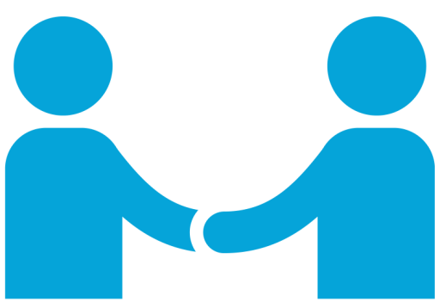 | - Find a quiet location to do your schoolwork  - Post only acceptable and appropriate content  - Whole body to self  - Follow directions  - Respect diversity
Act Responsibly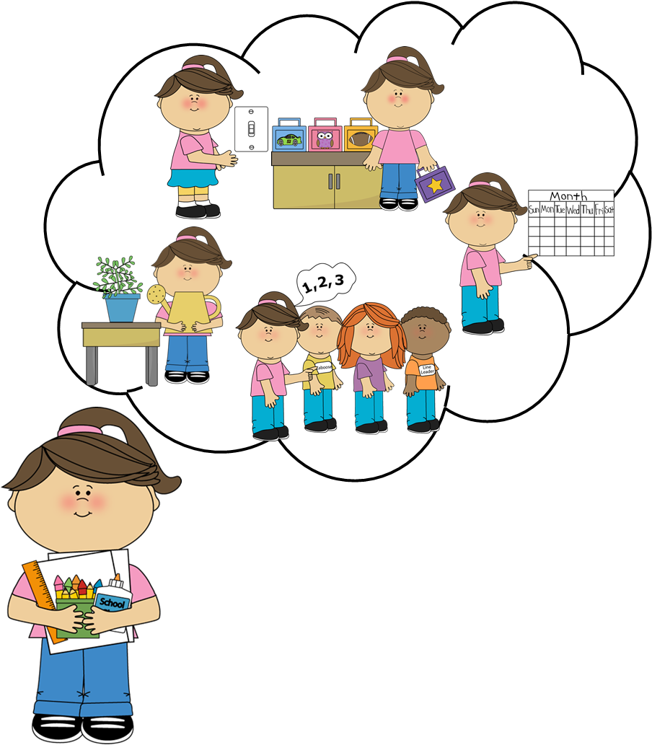 | - Check your Google Classroom each school day  - Complete schoolwork  - Use your school planner to write down assignments and due dates  - Take care of all learning materials  - Use technology appropriately  - Focus attention  - Be organized and prepared
Value Perseverance  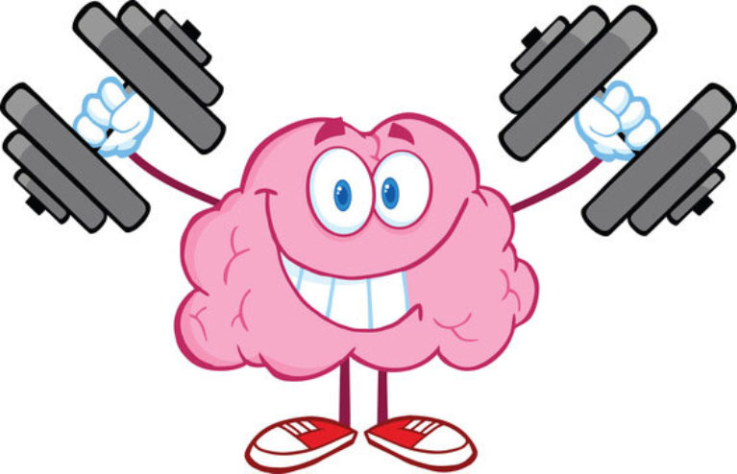 | - Try your best, use positive self talk  - Your work must be your own  - Be an active learner  - Take control of your learning and education  - Be a problem solver
Everyone is Kind | - Be supportive of the learning of other students in the class  - Treat others how you would like to be treated  - Support others when they need help  - Use kind words towards each other

Expectativas WAVE
Aprendiendo en casa
We Show Respect | - Encuentra un sitio silencioso para hacer tu trabajo de la escuela  - Pública únicamente contenido apropiado y aceptable  - Cuerpo para ti mismo  - Sigue las instrucciones  - Respeta la diversidad
Act Responsibly | - Revisa tu clase de Google cada día de escuela  - Completa tu trabajo de escuela  - Usa tu agenda escolar para escribir las tareas y fechas de entrega  - Cuida todo los materiales de aprendizaje  - Usa la tecnología de forma apropiada  - Enfoca la atención  - Se organizado y preparado
Value Perseverance | - Haz lo mejor que puedas, habla de forma positiva sobre ti mismo.  - Tu trabajo debe ser tuyo  - Sé un aprendiz activo  - Toma el control de tu aprendizaje y educación  - Sé un solucionador de problemas
Everyone is Kind | - Apoya el aprendizaje de otros estudiantes en la clase  - Trata a los otros como quieres ser tratado  - Apoya a los demás cuando ellos necesitan ayuda  - Usa palabras amables entre uno y otro

